山东杰富意振兴化工有限公司
环境信息公开文件

2021年10月

目 录

1、公开目的
2、企业概况
2.1、企业基础信息
2.2、公司环境管理体系
2.3、管理目标
3、环境管理绩效情况
3.1、建设项目环境影响评价及其他环境保护行政许可情况
3.1.1、建设项目环境保护履行情况
3.2、污染物排放控制情况
3.2.1.1、废水排放信息
3.2.1.2、初期雨水、事故水池及雨污分流、污污分流建设情况
3.2.2、大气环境污染物排放控制情况
3.2.2.1、废气治理措施
3.2.3、固体废弃物排放控制情况
3.2.3.1、危险废物排放控制
3.2.3.2、一般工业固体废物排放控制
3.2.4、噪声污染排放控制情况
3.2.4.1、噪声控制信息
3.2.4.2、废气污染治理执行标准情况
3.3、突发环境事件应急预案
3.4、公司自行检测方案
3.5、环境体系认证信息
3.6、监测报告

1. 公开目的
为了响应国家相关法律法规要求，以优秀企业、绿色企业作为企业蓬勃发展的原则；以通过公开透明的操作作为树立良好的企业形象的方法；以节约能源、防止污染、绿色生产作为公司生产目的；特制订此文件，向社会公开本企业的环境信息情况，以实现企业、环境与社会的共同和谐发展。

2、企业概况
2.1、企业基础信息
单位名称 | 山东杰富意振兴化工有限公司 | 组织机构代码 |  | 9137070078076134421-1
生产地址 | 潍坊市昌乐县朱刘街道办事处 | 地理位置 | 经度 | 118°55′8″
生产地址 | 潍坊市昌乐县朱刘街道办事处 | 地理位置 | 纬度 | 36°42′42″
法定代表人 | 王读升 | 联系方式 |  | 0536-6775005
环保负责人 | 李东升 | 联系方式 |  | 0536-6775071
行业类别 | 化工 | 邮政编码 |  | 262404
生产周期 | 全天连续生产 | 污染源类别 |  | 废气、固废
产品及规模 | 50万吨/年煤焦油深加工装置、4万吨/年萘法制苯酐装置
山东杰富意振兴化工有限公司由山东潍焦控股集团有限公司与日本JFE化工株式会社合资组建而成，公司于2005年9月30日注册成立，注册资本1.95亿元，日方占60﹪,中方40﹪；主要从事煤焦油蒸馏产品及产品加工品的生产及销售。公司目前拥有50万吨/年煤焦油深加工生产装置、4万吨/年萘法制苯酐生产装置及其配套的公用附属工程,主要产品有炭黑油、改质沥青、粗酚、脱酚酚油、轻油、洗油、工业萘、邻苯二甲酸酐。现有员工250人，具有大专以上学历员工120人。公司通过了质量管理体系、职业健康安全管理体系、环境管理体系、能源管理体系认证。2020年实现销售收入13.43亿元。

2.2、公司环境管理体系
安全环保部负责公司的日常环保管理工作，各车间设有分管环保管理人员，对公司的环保工作进行日常运行管理。
公司环保工作环境管理委员会框架图如下：

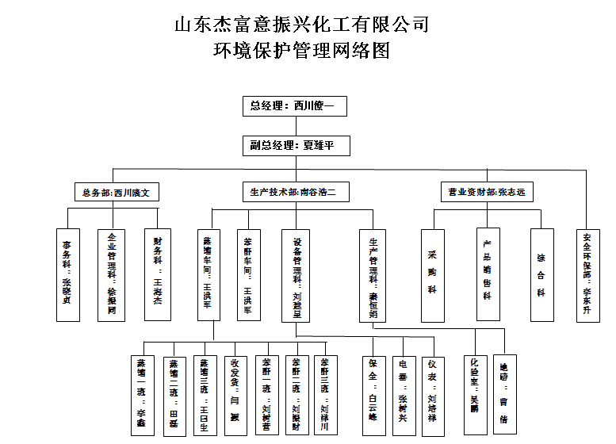

2.3、管理目标
通过严格遵守国家和地方有关环境保护的法律、法规标准和行业规定，并根据这些规定，制定公司环境保护的规章制度；通过深入开展环保宣传教育，提升全体员工的环保意识；通过充分认识生产活动中负有的重要环保责任和义务来形成公司全员重视环保，全员参与环保的氛围。同时，不断加强本企业环境管理与控制，持续改善环境并努力防止污染的发生，对本企业环境管理体系进行有效运行和持续改进，努力实现节约能源、防止污染、绿色生产的公司清洁生产目的，从而做到可环保的持续发展的企业环境管理目标。

3、环境管理绩效情况
3.1、建设项目环境影响评价及其他环境保护行政许可情况

3.1.1、建设项目环境保护履行情况
项目名称 |  | 煤焦油系统优化项目 | 4万吨/年萘法制苯酐项目 | 焦油蒸馏系统技术改造项目 | 锂电池负极材料加工项目
项目环评报告批复文件 | 批复文件名称 | 关于山东杰富意振兴化工有限公司煤焦油系统优化项目环境影响报告书的批复 | 关于山东杰富意振兴化工有限公司4万吨/年萘法制苯酐项目环境影响报告书的批复 | 关于山东杰富意振兴化工有限公司焦油蒸馏系统技术改造项目环境影响报告书的批复 | 关于山东杰富意振兴化工有限公司锂电池负极材料加工项目环境影响报告书的批复
项目环评报告批复文件 | 审批单位 | 潍坊市环境保护局 | 昌乐县环境保护局 | 潍坊市环境保护局 | 昌乐县环保局
项目环评报告批复文件 | 审批时间 | 2010年10月29日 | 2013年9月18日 | 2012年3月3日 | 2012年9月1日
项目环评报告批复文件 | 文号 | 潍环审字(2010)166号 | 乐环审字(2013)8号 | 潍环审(2012)38号 | 乐环审字(2012)6号
项目环保验收批复文件 | 审批单位 | 昌乐县环境保护局 | 昌乐县环境保护局 | 潍坊市环境保护局 | 昌乐县环保局
项目环保验收批复文件 | 审批时间 | 2012年7月23日 | 2016年3月2日 | 2016年2月19日 | 2017年1月25日
项目环保验收批复文件 | 文号 | 乐环验(2012)27号 | 乐环验(2016)18号 | 潍环验(2016)13号 | 乐环验(2017)5号
环保投资 | 投资金额 | 1650 | 810万元 | 50万元 | 200万元
环保投资 | 占总投资比例 | 27.5% | 6.8% | 4.2% | 4.6%

3.2、污染物排放控制情况
3.2.1.1、废水排放信息
原料预处理工段离心机产生的高浓度废水在酚水罐内澄清后，用架空管道送入潍焦集团污水处理站处理；焦油蒸馏工段及洗涤分解工段产生的低浓度废水经过轻油洗净及萃取后直接经架空管道送入潍焦生化污水处理站进行处理。
生活污水、化验室排污、循环水系统排污水经厂内地下污水管道进入收集池混合后，通过泵沿架空管道输送至山东潍焦集团有限公司。
3.2.1.2、初期雨水、事故水池及雨污分流、污污分流建设情况
在厂区西北部建设了2500m³初期雨水收集池和事故水收集池，设置了雨水切换阀，前15分钟的初期雨水进入收集池，后期雨水通过雨水排放口排入园区的雨水管网。生产工艺废水全部采用架空管线输送到潍焦集团生化污水处理站进行处理。各生产装置区、储罐区设置了事故污水管道，确保事故状态下的事故废水通过自流进入事故水收集池。
3.2.2、大气环境污染物排放控制情况
3.2.2.1、废气治理措施
①、焦油蒸馏装置的加热炉采用潍焦集团提供的H2S含量小于100mg/m3煤气，各加热炉烟气达标排放，排气筒高度达到要求，并按规定设置了烟气采样孔及采样平台；污染物可达标排放。
②、焦油蒸馏装置的沥青减压蒸馏塔、沥青固化，产品储槽、原料焦油库、原料预处理工段、中间油库排出的生产工艺废气均通过全厂设置的7个废气洗涤塔采用洗油循环洗净塔洗涤，汇总送至焦油常压蒸馏管式炉焚烧后通过37米的烟囱达标排放。
③、苯酐生产装置的废气全部进入催化氧化处理装置，经氢氧化钠溶液喷淋处理，通过自带的一根40m排气筒达标排放。
苯酐结片废气经过布袋除尘收尘后，通过15m高排气筒达标排放。
④、无组织废气主要来自储罐区的呼吸废气和生产装置区的“跑、冒、滴、漏”的无组织排放，储罐区的所有储罐均设施氮封系统，集中收集进各罐区设置的尾气洗涤塔进行洗涤后送常压管式炉进行焚烧后排放。根据排污许可要求，每季度委托三方公司进行了挥发性有机物（VOS）的泄漏检测与修复工作。
3.2.3、固体废弃物排放控制情况
3.2.3.1、危险废物排放控制
根据危险废物规范化管理的要求，制定了危险废物管理责任制及收集、储存、转移等管理制度；建设了符合要求的危险废物暂存库，与具有危险废物处置资质的青岛海湾科技有限公司及青州瑞鑫科技有限公司签订了危险废物处置协议，严格执行危险废物转移五联单制度进行转移处置。

3.2.3.2、一般工业固体废物排放控制
一般性的生活垃圾等固体废物分类收集，定期由环卫部门清运处理。
3.2.4、噪声污染排放控制情况
3.2.4.1、噪声控制信息
我公司噪音源主要为转动设备运转时产生的噪声，公司选用无泄漏且低噪音的屏蔽泵，并采用减振基础、隔声等措施，大大减少了生产过程中的噪音产生，噪声达到工业企业厂界环境噪声排放限值要求。

3.2.4.2、噪声污染治理执行标准情况
种类 | 分类 | 指标dB(A) | 相关法律法规
噪声 | 昼间 | 60 | 《工业企业厂界环境噪声排放标准》（GB12348-2008）中的2类标准
噪声 | 夜间 | 50 | 《工业企业厂界环境噪声排放标准》（GB12348-2008）中的2类标准
3.3、突发环境事件应急预案
本企业突发环境事件应急预案已上报至潍坊市生态环境局昌乐分局进行了备案。备案编号：370725-2018-082M。
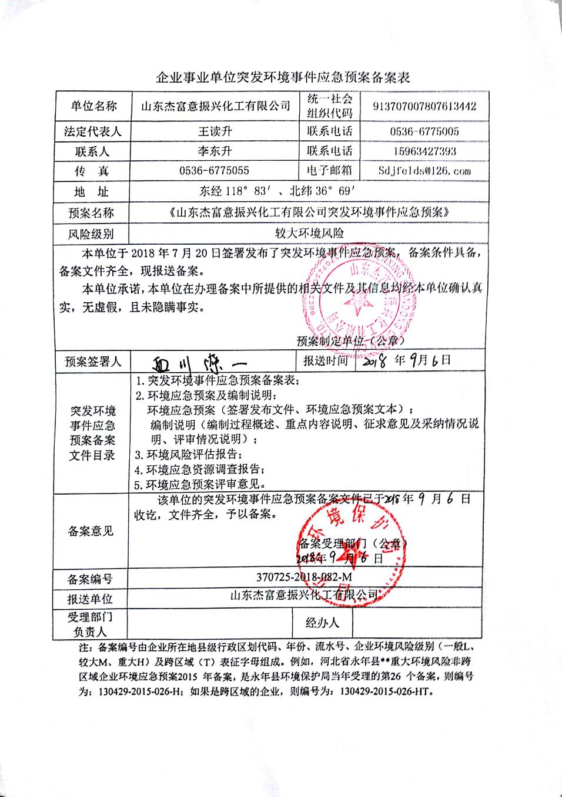
3.4、公司自行检测方案
公司废水和雨水自行监测见表3.4.1，废气自行监测见表3.4.2。
表3.4.1 废水和雨水自行监测情况表
污染源类别 | 排放口编号/监测点位 | 排放口名称/监测点位名称 | 监测内容（1） | 污染物名称 | 监测方式 | 手工监测采样方法及个数 | 手工监测频次 | 手工测定方法 | 采样方法等
废水 | DW001 | 生产废水总排口 | 流量 | pH值 | 手工 | 混合采样 至少3个混合样 | 1次/月 | 水质 pH值的测定 玻璃电极法 GB 6920-1986 | 水质 样品的保存和管理技术规定HJ 493-2009、  水质 采样技术指导HJ 494-2009
 |  |  |  | 悬浮物 | 手工 | 混合采样 至少3个混合样 | 1次/月 | 水质 悬浮物的测定 重量法 GB 11901-1989 | 水质 样品的保存和管理技术规定HJ 493-2009、  水质 采样技术指导HJ 494-2009
 |  |  |  | 五日生化需氧量 | 手工 | 混合采样 至少3个混合样 | 1次/季 | 水质 五日生化需氧量（BOD5）的测定 稀释与接种法 HJ505-2009 | 水质 样品的保存和管理技术规定HJ 493-2009、  水质 采样技术指导HJ 494-2009
 |  |  |  | 化学需氧量 | 手工 | 混合采样 至少3个混合样 | 1次/周 | 水质 化学需氧量的测定 重铬酸盐法 HJ 828-2017 | 水质 样品的保存和管理技术规定HJ 493-2009、  水质 采样技术指导HJ 494-2009
 |  |  |  | 总有机碳 | 手工 | 混合采样 至少3个混合样 | 1次/季 | / | 水质 样品的保存和管理技术规定HJ 493-2009、  水质 采样技术指导HJ 494-2009
 |  |  |  | 总氮（以N计） | 手工 | 混合采样 至少3个混合样 | 1次/月 | 水质 总氮的测定 碱性过硫酸钾消解紫外分光光度法 HJ 636-2012 | 水质 样品的保存和管理技术规定HJ 493-2009、  水质 采样技术指导HJ 494-2009
 |  |  |  | 氨氮（NH3-N） | 手工 | 混合采样 至少3个混合样 | 1次/周 | 水质 氨氮的测定 蒸馏-中和滴定法 HJ 537-2009,水质 氨氮的测定 纳氏试剂分光光度法 HJ 535-2009 | 水质 样品的保存和管理技术规定HJ 493-2009、  水质 采样技术指导HJ 494-2009
 |  |  |  | 总磷（以P计） | 手工 | 混合采样 至少3个混合样 | 1次/月 | 水质 总磷的测定 钼酸铵分光光度法 GB 11893-1989 | 水质 样品的保存和管理技术规定HJ 493-2009、  水质 采样技术指导HJ 494-2009
 |  |  |  | 硫化物 | 手工 | 混合采样 至少3个混合样 | 1次/月 | 水质 硫化物的测定 亚甲基蓝分光光度法 GB/T 16489-1996 | 水质 样品的保存和管理技术规定HJ 493-2009、  水质 采样技术指导HJ 494-2009
 |  |  |  | 石油类 | 手工 | 混合采样 至少3个混合样 | 1次/月 | 水质 石油类和动植物油的测定 红外光度法 GB/T 16488-1996 | 水质 样品的保存和管理技术规定HJ 493-2009、  水质 采样技术指导HJ 494-2009
 |  |  |  | 挥发酚 | 手工 | 混合采样 至少3个混合样 | 1次/月 | 水质 挥发酚的测定 4-氨基安替比林分光光度法 HJ 503-2009 | 水质 样品的保存和管理技术规定HJ 493-2009、  水质 采样技术指导HJ 494-2009
 |  |  |  | 苯 | 手工 | 混合采样 至少3个混合样 | 1次/季 | 水质 苯系物的测定 气相色谱法 GB 11890-1989,水质 挥发性有机物的测定 吹扫捕集/气相色谱-质谱法 HJ639-2012 | 水质 样品的保存和管理技术规定HJ 493-2009、  水质 采样技术指导HJ 494-2009
 |  |  |  | 甲苯 | 手工 | 混合采样 至少3个混合样 | 1次/季 | 水质 苯系物的测定 气相色谱法 GB 11890-1989,水质 挥发性有机物的测定 吹扫捕集/气相色谱-质谱法 HJ639-2012 | 水质 样品的保存和管理技术规定HJ 493-2009、  水质 采样技术指导HJ 494-2009
 |  |  |  | 乙苯 | 手工 | 混合采样 至少3个混合样 | 1次/季 | 水质 苯系物的测定 气相色谱法 GB 11890-1989,水质 挥发性有机物的测定 吹扫捕集/气相色谱-质谱法 HJ639-2012 | 水质 样品的保存和管理技术规定HJ 493-2009、  水质 采样技术指导HJ 494-2009
 |  |  |  | 邻二甲苯 | 手工 | 混合采样 至少3个混合样 | 1次/季 | 水质 苯系物的测定 气相色谱法 GB 11890-1989,水质 挥发性有机物的测定 吹扫捕集/气相色谱-质谱法 HJ639-2012 | 水质 样品的保存和管理技术规定HJ 493-2009、  水质 采样技术指导HJ 494-2009
 |  |  |  | 对二甲苯 | 手工 | 混合采样 至少3个混合样 | 1次/季 | 水质 苯系物的测定 气相色谱法 GB 11890-1989,水质 挥发性有机物的测定 吹扫捕集/气相色谱-质谱法 HJ639-2012 | 水质 样品的保存和管理技术规定HJ 493-2009、  水质 采样技术指导HJ 494-2009
 |  |  |  | 间二甲苯 | 手工 | 混合采样 至少3个混合样 | 1次/季 | 水质 苯系物的测定 气相色谱法 GB 11890-1989,水质 挥发性有机物的测定 吹扫捕集/气相色谱-质谱法 HJ639-2012 | 水质 样品的保存和管理技术规定HJ 493-2009、  水质 采样技术指导HJ 494-2009
 |  |  |  | 总钒 | 手工 | 混合采样 至少3个混合样 | 1次/季 | HJ673-2013 水质 钒的测定 石墨炉原子吸收分光光度法， HJ 700-2014 水质 65种元素的测定 电感耦合等离子体质谱法 | 水质 样品的保存和管理技术规定HJ 493-2009、  水质 采样技术指导HJ 494-2009
 |  |  |  | 总氰化物 | 手工 | 混合采样 至少3个混合样 | 1次/季 | 水质 氰化物的测定 容量法和分光光度法（HJ 484—2009 ） | 水质 样品的保存和管理技术规定HJ 493-2009、  水质 采样技术指导HJ 494-2009
雨水 | YS001 | 雨水排放口（2） | 流量 | 氨氮 | 手工 | 混合采样 至少3个混合样 | 1次/日 | 纳氏试剂分光光度法 HJ 535-2009 | 水质 样品的保存和管理技术规定HJ 493-2009、  水质 采样技术指导HJ 494-2009
 |  |  |  | 化学需氧量 | 手工 | 混合采样 至少3个混合样 | 1次/日 | 水质 化学需氧量的测定 重铬酸盐法 HJ 828-2017 | 水质 样品的保存和管理技术规定HJ 493-2009、  水质 采样技术指导HJ 494-2009
 |  |  |  | pH | 手工 | 混合采样 至少3个混合样 | 1次/日 | 水质 pH值的测定 玻璃电极法 GB 6920-1986 | 水质 样品的保存和管理技术规定HJ 493-2009、  水质 采样技术指导HJ 494-2009
 |  |  |  | 悬浮物 | 手工 | 混合采样 至少3个混合样 | 1次/日 | 水质 悬浮物的测定 重量法 GB 11901-1989 | 水质 样品的保存和管理技术规定HJ 493-2009、  水质 采样技术指导HJ 494-2009
备注 | （1）监测内容：指流量等非污染物的监测项目。  （2）排放期间按日监测。

表8 废气自行监测情况表
序号 | 类别 | 排放口名称 | 监测内容 | 污染物名称 | 监测设施 | 手工监测采样方法及个数 | 频次 | 测定方法 | 其他信息
1 | 废气 | 常压管式炉排气筒P1 | 烟气流速,烟气温度,烟气压力,烟气含湿量,烟气量，含氧量 | 氮氧化物 | 手工 | 非连续采样 至少3个 | 1次/月 | 固定污染源废气 氮氧化物的测定 定电位电解法HJ 693-2014
2 | 废气 | 常压管式炉排气筒P1 | 烟气流速,烟气温度,烟气压力,烟气含湿量,烟气量，含氧量 | 二氧化硫 | 手工 | 非连续采样 至少3个 | 1次/月 | 固定污染源排气中二氧化硫的测定 定电位电解法 HJ/T 57-2000
3 | 废气 | 常压管式炉排气筒P1 | 烟气流速,烟气温度,烟气压力,烟气含湿量,烟气量，含氧量 | 挥发性有机物 | 自动 | 非连续采样 至少3个 | 1次/月 | 《固定污染源废气总烃、甲烷和非甲烷总烃的测定气象色谱法》（HJ/T38-2017） | 自动监测设备故障时按手工频次
4 |  | 常压管式炉排气筒P1 | 烟气流速,烟气温度,烟气压力,烟气含湿量,烟气量，含氧量 | 苯 | 手工 | 非连续采样 至少3个 | 1次/半年 | 固定污染源废气 挥发性有机物的测定 固相吸附-热脱附/气相色谱-质谱法HJ743-2014
5 |  | 常压管式炉排气筒P1 | 烟气流速,烟气温度,烟气压力,烟气含湿量,烟气量，含氧量 | 二甲苯 | 手工 | 非连续采样 至少3个 | 1次/半年 | 固定污染源废气 挥发性有机物的测定 固相吸附-热脱附/气相色谱-质谱法HJ743-2014
6 |  | 常压管式炉排气筒P1 | 烟气流速,烟气温度,烟气压力,烟气含湿量,烟气量，含氧量 | 酚类 | 手工 | 非连续采样 至少3个 | 1次/半年 | 固定污染源排气中酚类化合物的测定 4-氨基安替比林分光光度法 HJ/T 32-1999
7 |  | 常压管式炉排气筒P1 | 烟气流速,烟气温度,烟气压力,烟气含湿量,烟气量，含氧量 | 沥青烟 | 手工 | 非连续采样 至少3个 | 1次/半年 | 《固定污染源排气中沥青烟的测定》（HJ/T45-1999）
8 | 废气 | 导热油炉排气筒P2 | 烟气流速,烟气温度,烟气压力,烟气含湿量,烟气量，含氧量 | 颗粒物 | 手工 | 非连续采样 至少3个 | 1次/月 | 固定污染源排气中颗粒物测定与气态污染物采样方法 GB/T 16157-1996
9 | 废气 | 导热油炉排气筒P2 | 烟气流速,烟气温度,烟气压力,烟气含湿量,烟气量，含氧量 | 氮氧化物 | 手工 | 非连续采样 至少3个 | 1次/月 | 固定污染源废气 氮氧化物的测定 定电位电解法HJ 693-2014,固定污染源排气中氮氧化物的测定 盐酸萘乙二胺分光光度法 HJ/T 43-1999,固定污染源排气中氮氧化物的测定 紫外分光光度法 HJ/T 42-1999
10 | 废气 | 导热油炉排气筒P2 | 烟气流速,烟气温度,烟气压力,烟气含湿量,烟气量，含氧量 | 二氧化硫 | 手工 | 非连续采样 至少3个 | 1次/月 | 固定污染源排气中二氧化硫的测定 定电位电解法HJ 57-2017
11 | 废气 | 导热油炉排气筒P2 | 烟气流速,烟气温度,烟气压力,烟气含湿量,烟气量，含氧量 | 林格曼黑度 | 手工 | 非连续采样 至少3个 | 1次/月 | 固定污染源排放烟气黑度的测定 林格曼烟气黑度图法HJ/T 398-2007
12 | 废气 | 苯酐催化氧化排气筒P3 | 烟气流速,烟气温度,烟气压力,烟气含湿量,烟气量，含氧量 | 颗粒物 | 手工 | 非连续采样 至少3个 | 1次/月 | 固定污染源排气中颗粒物测定与气态污染物采样方法 GB/T 16157-1996,锅炉烟尘测试方法 GB5468
13 | 废气 | 苯酐催化氧化排气筒P3 | 烟气流速,烟气温度,烟气压力,烟气含湿量,烟气量，含氧量 | 氮氧化物 | 手工 | 非连续采样 至少3个 | 1次/月 | 固定污染源废气 氮氧化物的测定 定电位电解法HJ 693-2014,固定污染源废气 氮氧化物的测定 非分散红外吸收法HJ 692-2014,其他
14 | 废气 | 苯酐催化氧化排气筒P3 | 烟气流速,烟气温度,烟气压力,烟气含湿量,烟气量，含氧量 | 二氧化硫 | 手工 | 非连续采样 至少3个 | 1次/月 | 固定污染源废气 二氧化硫的测定 非分散红外吸收法HJ 629-2011,固定污染源排气中二氧化硫的测定 定电位电解法HJ 57-2017
15 | 废气 | 苯酐催化氧化排气筒P3 | 烟气流速,烟气温度,烟气压力,烟气含湿量,烟气量，含氧量 | 挥发性有机物 | 自动 | 非连续采样 至少3个 | 1次/月 | 《固定污染源废气总烃、甲烷和非甲烷总烃的测定气象色谱法》（HJ/T38-2017） | 自动监测设备故障时按手工频次
16 | 废气 |  |  | 颗粒物 | 手工 | 非连续采样 至少3个 | 1次/月 | 固定污染源排气中颗粒物测定与气态污染物采样方法 GB/T 16157-1996
17 | 废气 | 苯酐结片排气筒P4 | 烟气流速,烟气温度,烟气压力,烟气含湿量,烟气量 | 颗粒物 | 手工 | 非连续采样 至少3个 | 1次/半年 | 固定污染源排气中颗粒物测定与气态污染物采样方法 GB/T 16157-1996
18 | 废气 | 苯酐包装排气筒P5 | 烟气流速,烟气温度,烟气压力,烟气含湿量,烟气量 | 颗粒物 | 手工 | 非连续采样 至少3个 | 1次/半年 | 固定污染源排气中颗粒物测定与气态污染物采样方法 GB/T 16157-1996
19 | 废气 | 粗粉碎排气筒P6 | 烟气流速,烟气温度,烟气压力,烟气含湿量,烟气量 | 颗粒物 | 手工 | 非连续采样 至少3个 | 1次/半年 | 固定污染源排气中颗粒物测定与气态污染物采样方法 GB/T 16157-1996
20 | 废气 | 微粉碎排气筒P7 | 烟气流速,烟气温度,烟气压力,烟气含湿量,烟气量 | 颗粒物 | 手工 | 非连续采样 至少3个 | 1次/半年 | 固定污染源排气中颗粒物测定与气态污染物采样方法 GB/T 16157-1996
21 | 废气 | 氧化排气筒P8 | 烟气流速,烟气温度,烟气压力,烟气含湿量,烟气量 | 颗粒物 | 手工 | 非连续采样 至少3个 | 1次/半年 | 固定污染源排气中颗粒物测定与气态污染物采样方法 GB/T 16157-1996
22 | 废气 | 分级前排气筒P9 | 烟气流速,烟气温度,烟气压力,烟气含湿量,烟气量 | 颗粒物 | 手工 | 非连续采样 至少3个 | 1次/半年 | 固定污染源排气中颗粒物测定与气态污染物采样方法 GB/T 16157-1996
23 | 废气 | 分级排气筒P10 | 烟气流速,烟气温度,烟气压力,烟气含湿量,烟气量 | 颗粒物 | 手工 | 非连续采样 至少3个 | 1次/半年 | 固定污染源排气中颗粒物测定与气态污染物采样方法 GB/T 16157-1996
24 | 废气 | 卸车废气排气筒P11 | 烟气流速,烟气温度,烟气压力,烟气含湿量,烟气量 | 挥发性有机物 | 手工 | 非连续采样 至少3个 | 1次/月 | 《固定污染源废气总烃、甲烷和非甲烷总烃的测定气象色谱法》（HJ/T38-2017） | 自动监测设备故障时按手工频次
25 | 废气 | 厂界 | 温度，湿度，气压，风速，风向 | 挥发性有机物 | 自动 | 非连续采样 至少4个 | 1次/季 | 环境空气 总烃、甲烷和非甲烷总烃的测定 直接进样一气相色谱法HJ604-2017  环境空气 苯系物的测定 活性炭吸附/二硫化碳解吸-气相色谱法 HJ 584-2010,环境空气 苯系物的测定 固体吸附/热脱附-气相色谱法 HJ583-2010 | 自动监测设备故障时按手工频次
26 | 废气 | 厂界 | 温度，湿度，气压，风速，风向 | 苯 | 自动 | 非连续采样 至少4个 | 1次/季 |  | 自动监测设备故障时按手工频次
27 | 废气 | 厂界 | 温度，湿度，气压，风速，风向 | 二甲苯 | 自动 | 非连续采样 至少4个 | 1次/季
28 | 废气 | 厂界 | 温度，湿度，气压，风速，风向 | 酚类 | 手工 | 非连续采样 至少4个 | 1次/季 | 环境空气 酚类化合物的测定 高效液相色谱法HJ638-2012
29 | 废气 | 厂界 | 温度，湿度，气压，风速，风向 | 颗粒物 | 手工 | 非连续采样 至少4个 | 1次/季 | 环境空气 总悬浮颗粒物的测定 重量法 GB/T 15432-1995
30 | 废气 | 储油罐周边 | 温度，湿度，气压，风速，风向 | 挥发性有机物 | 手工 | 非连续采样 至少4个 | 1次/季 | 环境空气 总烃、甲烷和非甲烷总烃的测定 直接进样一气相色谱法HJ604-2017
31 | 废气 | 泵、压缩机、阀门、开口阀或开口管线、气体/蒸气泄压设备、取样连接系统a | 挥发性有机物 | 挥发性有机物 | 手工 | 其他 | 1次/季度 | 泄漏和敞开液面排放的挥发性有机物检测技术导则HJ 733-2014
32 | 废气 | 法兰及其他连接件、其他密封设备a | 挥发性有机物 | 挥发性有机物 | 手工 | 其他 | 1次/半年 | 泄漏和敞开液面排放的挥发性有机物检测技术导则HJ 733-2014

3.5、环境体系认证信息
认证项目名称 | 认证单位 | 认证时间 | 证书编号
ISO14001环境管理体系认证 | 方圆标志认证集团有限公司 | 2019年11月13日 | 00215E2264R2M

3.6、监测报告
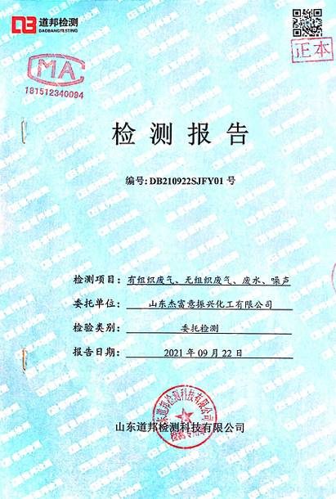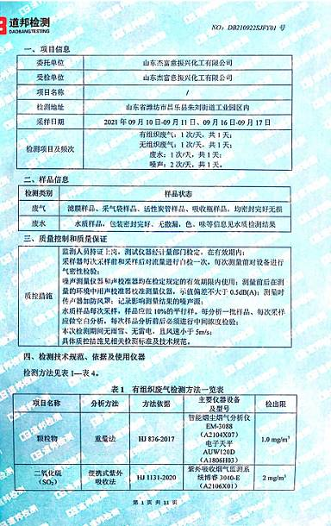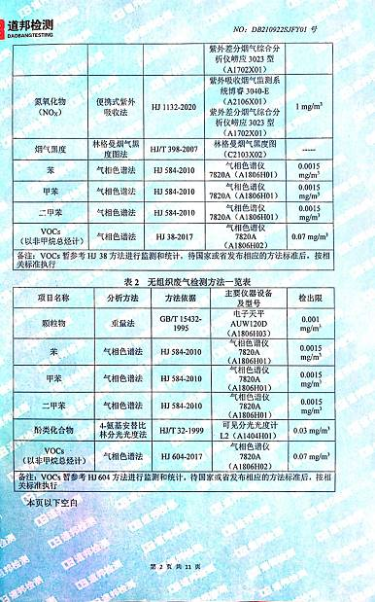
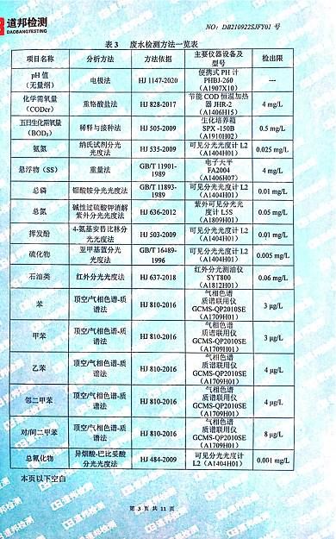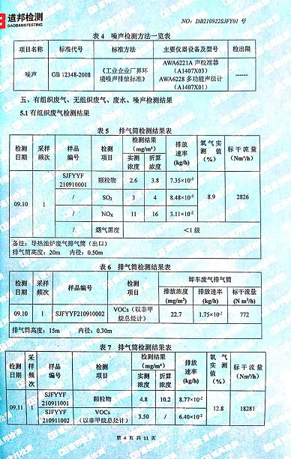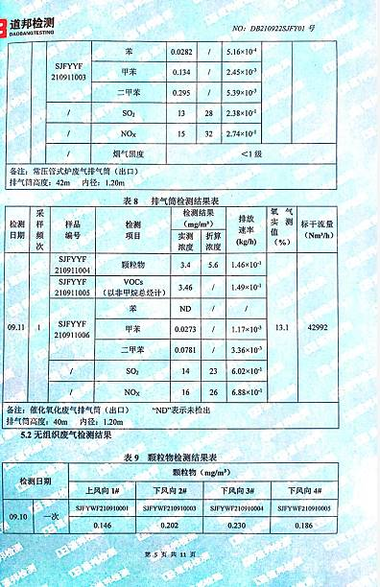
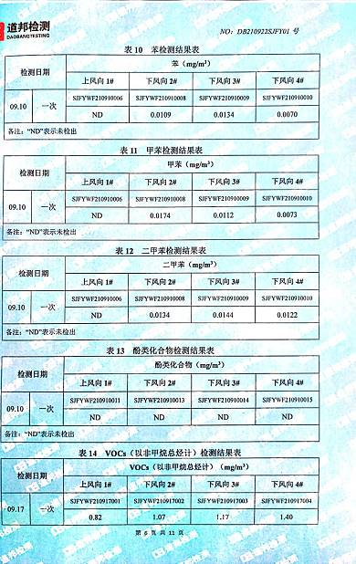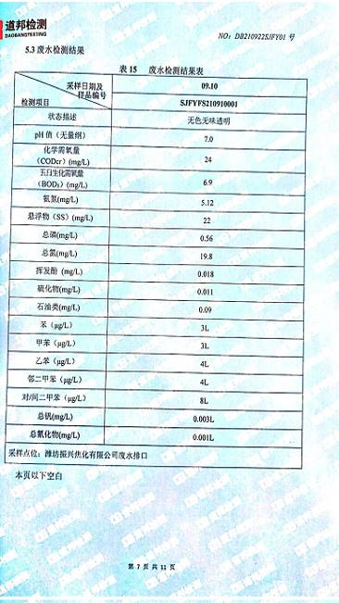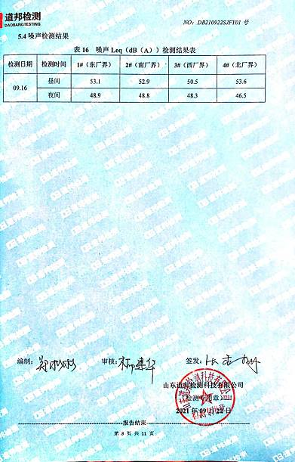

3.7、土壤监测报告
